Муниципальное бюджетное учреждение дополнительного образования
станция юных техников Азовского района
Творческий проект на тему:
«У вечного огня»
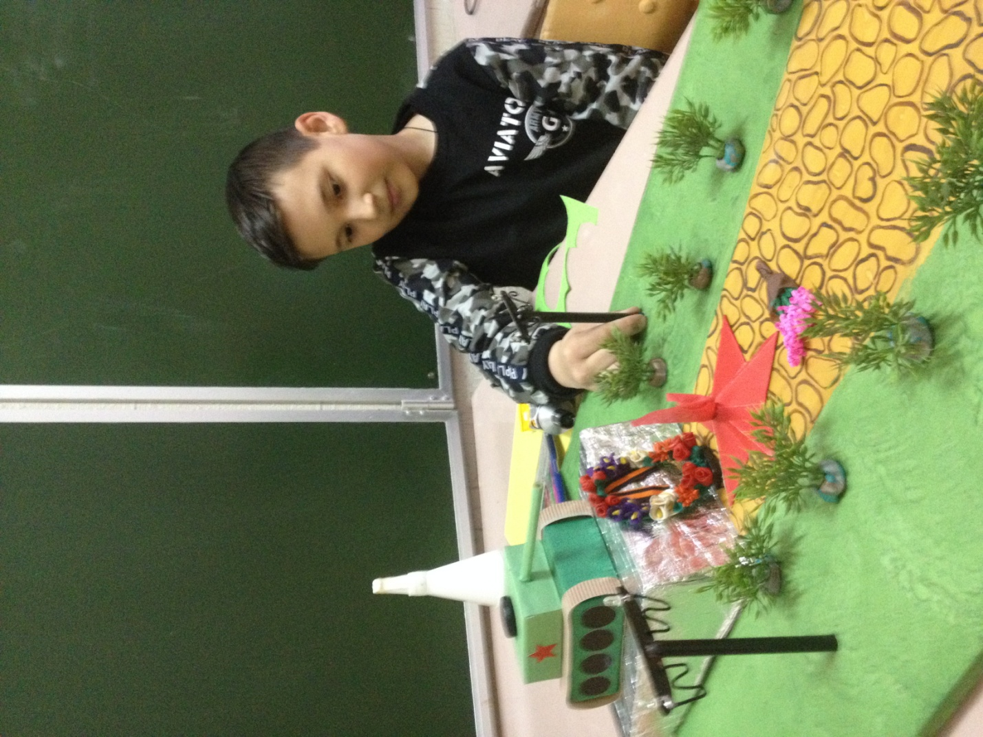
Выполнили:
Участники детского объединения
«Начальное техническое моделирование»
Пак Владимир и Темников Даниил
Руководитель: Татьяна Ивановна Белобородько

Оглавление
Пояснительная записка
Обоснование возникшей проблемы и потребности
Выдвижение гипотиз по разработке проекта
Анализ идей
Постановка цели и задач проекта
Выявление основных параметров
Изучение исторических источников о памятниках ВО войны
в г. Азове и Батайске
Схема проекта
Охрана труда и правила техники безопасности
Выбор материалов, инструментов и приспособлений
Технология изготовления изделия
Контроль качества
Экономический расчет
Экологическое обоснование
Самооценка

Пояснительная записка

Вот уже прошло почти 72 года с того момента, когда закончилась на нашей родной земле Отечественная война. Мы, потомки, называем ее Великой Отечественной в память о народном подвиге и миллионах жизней советских солдат. В канун Дня Победы ежегодно в нашей школе дети готовят много добрых и интересных дел «Вахты памяти»: встречи с ветеранами войны и узниками концлагерей, уход за памятником погибшим односельчанам, посадка цветов и деревьев на улицах поселка, экскурсии в музеи, спортивные состязания, конкурсы рисунков и плакатов, фестиваль патриотической песни «Песня в солдатской шинели». Каждый может проявить себя в деле по душе и способностям.
Обоснование возникшей проблемы и потребности
Мы с другом должны были определиться, каким будет наш вклад в школьную Вахту памяти. Мы с Вовой шестиклассники и уже могли бы участвовать во многих делах, но, посоветовавшись и дома, и с Татьяной Ивановной, руководителем нашего кружка моделирования, мы решили создать творческий проект - макет памятника погибшим воинам. Мы подумали, что работа над ним разовьет наши технические навыки, а защита проекта в кружке и на классном часе будет интересна нашим одноклассникам и подшефным второклашкам.

Выдвижение гипотиз по разработке проекта
Сначала нам показалось, что самое трудное - это определиться, макет какого именно памятника мы станем делать. Можно постараться скопировать памятник, который стоит в нашем поселке, все - таки его история нам ближе всего. Вовке хотелось делать памятник погибшим под Азовом летчикам, о нем нам рассказывала учительница. А какой хотелось лично мне… Дома мне бабушка как- то рассказывала, что в войну Батайск освобождали танкисты, и мы поехали искать тот памятник. Когда увидели его вживую, тут же и определились, что будем делать именно этот макет.

Анализ идей и выбор оптимального варианта
К тому же мы поняли, что
- про памятник нашим погибшим односельчанам наши школьники уже много знают, много раз его видели, ухаживают за ним, и мы вряд ли сможем уже что- то добавить к этим знаниям;
- про памятник погибшим летчикам нам рассказывали на классном часе в прошлом мае, и о нем много сведений на сайте Кулешовской школы №16.
А вот как увековечена память о танкистах, освобождавших соседний город Батайск, будет интересно и познавательно узнать и нам, и нашим одноклассникам. Кроме того, памятник изображен в виде танка, а мы любим мастерить модели машин. Выбор сделан!

Определение конкретной идеи и ее формулировка
Решив проблему с выбором объекта поделки, у нас возникло еще несколько затруднений:
- из чего мы ее будем делать;
- каких она будет размеров;
- какого цвета нужен картон;
- как сделать схему электроосвещения вечного огня и что купить для этого;
- с чего вообще начинать.
Мы в школьной мастерской нашли для основания кусок листа ДВП размерами 50 на 60 см. Отлично!
Отобрали твердый картон зеленого, красного, коричневого цветов.
Со схемой электроосвещения вечного огня попросили помочь Татьяну Ивановну. С ней же подобрали подходящие инструменты.
Осталось только одно - приступить к работе!

Выявление основных параметров
Мы понимали, что наш макет должен соответствовать следующим требованиям:
- изделие должно быть выполнено аккуратно;
- изделие должно быть красивым;
- изделие должно быть безопасным в использовании;
- изделие должно быть прочным;
- изделие должно соответствовать задуманным размерам;
- изделие должно соответствовать выбранной модели.

История памятника погибшим танкистам
Кажется, мы уже отмечали, что работа над проектом заняла немало времени, но зато была очень интересной и познавательной. Мы посетили музей г. Батайска и познакомились с историей памятника погибшим в годы Великой Отечественной войны танкистам.
В конце июля 1942 г. наши войска под натиском превосходящих сил противника были вынуждены отступить. 27 июля 1942 г. немцы вошли в Батайск. Дни оккупации оказались тяжелыми для батайчан. Город был сильно разрушен. В первые дни оккупации немцы согнали жителей на площади у станции, объявили о новом порядке. Потом отобрали группу батайчан человек 220 и погнали их на аэродром Батайской авиашколы. Заставили взяться за руки и идти на взлетные полосы. И если бы аэродром был заминирован, погибли бы многие. За время оккупации 606 человек из Батайска и пригородов были замучены в фашистских застенках, 69 угнаны в Германию.
31 декабря 1942 г. началось наступление на ростовском направлении. В январе 1943г. шли бои за освобождение сел Воронцовка, Ново-Александровка. В ночь с 5 на 6 февраля 28-я армия завязала бои за Батайск. В час ночи части 34-й гвардейской, 248-й стрелковой дивизий, 159-й отдельной стрелковой бригады ворвались в Батайск. Первыми на своем Т-34 на улицах Батайска появились танкисты И. Т. Белоусов и Л. Г. Куркин и рота батайчанина А. В. Склярова.
На пути к освобождению Батайска серьезным препятствием для наших войск являлась вражеская авиация. В связи с этим была поставлена цель: уничтожить аэродром. И в конце января прорвавшийся на батайский аэродром подвижной отряд танкового корпуса генерала П. А. Ротмистрова уничтожил подавляющее большинство вражеской авиации. Этот отряд несколько дней сковывал немецко-фашистские части под Батайском.
К полудню 7 февраля большая часть города была освобождена, а бойцы 159-й отдельной стрелковой бригады Дмитрий Клачко, Сергей Чевардов и Николай Дуденко укрепили на стене полуразрушенного здания вокзала самодельный красный флаг, возвестив, что Батайск после шестимесячной оккупации освобожден. Со слезами радости встречали батайчане своих освободителей. Таким образом, планы гитлеровского командования на отвод 1-й танковой армии на север через Ростов были в значительной степени сорваны.
Но победа досталась дорогой ценой – многие воины отдали свои жизни при освобождении нашего города. Все они захоронены у Вечного огня на мемориале «Клятва поколений». В городе поставлен также памятник погибшим танкистам. Мы преклоняемся перед их светлой памятью и помним об их подвиге во имя жизни будущих поколений.

Правила техники безопасности
ПРИ РАБОТЕ С НОЖНИЦАМИ
- Храни ножницы в указанном месте в определенном положении.
- Клади ножницы на стол так, чтобы они не выступали за край стола, кольцами к себе.
- При работе внимательно следи за линией разреза.
- Не работай тупыми ножницами, с ослабленным шарнирным креплением.Во время резания придерживай материал рукой так, чтобы пальцы были в стороне от лезвий.
- Не держи ножницы концами вверх.
- Не оставляй ножниц в раскрытом виде.
- Не режь ножницами на ходу.
- Не подходи к товарищу во время резания.
- Передавай ножницы товарищу только в закрытом виде, кольцами вперед.
- Не играй с ножницами, не подноси их к лицу, используй только по назначению.

ПРИ РАБОТЕ С КЛЕЕМ
- При работе с клеем пользуйся кисточкой, если это потребуется.
- Бери то количество клея, которое требуется для выполнения работы на данном этапе.
- Излишки клея убирай мягкой тряпочкой или салфеткой, осторожно прижимая ее.
- Кисточку и руки после работы хорошо вымой с мылом.
- Помещение для работы должно хорошо проветриваться.

ПРИ РАБОТЕ С КАНЦЕЛЯРСКИМ НОЖОМ
- Выдвигай небольшую часть лезвия.
- Работай канцелярским ножом на рабочей доске.
- Выполняя разрезы, крепко держи нож одной рукой, а второй - материал, с которым работаешь.
- В случае, когда нож находится в нерабочем состоянии, лезвие должно быть спрятано внутрь.

ВЫБОР МАТЕРИАЛОВ
Нашу поделку можно было сделать из древесины, фанеры, пенопласта и других материалов. Но мы решили остановиться на твердом картоне. Во – первых, этот материал нам давно знаком, и мы умеем с ним работать, значит не будет потерь во времени. Во- вторых, картон бывает разных цветов, поэтому изделие не надо будет красить. Ну, и последнее – картон продается в канцелярском отделе любого магазина и стоит недорого, что тоже немало важно. Нам понадобились также клей ПВА и клей «Дракон», самые нетоксичные.

ВЫБОР ИНСТРУМЕНТОВ И ПРИСПОСОБЛЕНИЙ
Для изготовления нашей поделки нам понадобились следующие инструменты и приспособления:
- Карандаш
- Чертежная бумага
- Линейка
- Ножницы
- Канцелярский нож
- Паяльник
- Плоскогубцы

ТЕХНОЛОГИЯ ИЗГОТОВЛЕНИЯ ИЗДЕЛИЯ
Наша работа проходила в четыре этапа.
1 этап – развертка чертежей танка и звезды.
Развертку мы выполнили на чертежной бумаге, а потом вырезали ножницами согласно фото памятника.
2 этап – вырезание деталей танка и звезды.
Следующим моментом нашей работы было нанесение рисунка на твердый картон. Перед нами стояла немаловажная задача- аккуратно начертить и вырезать детали в точности с чертежом.

3 этап – склеивание деталей.
Склеивать детали нужно было аккуратно, а клей использовать так, чтобы он не растекался по сторонам. Соединять детали надо правильно, нужными сторонами. После того, как мы перечертили и вырезали, получаются вот такие детали.
4 этап – выполнение электротехнических работ.
Эти работы мы выполняли, конечно, под тотальным пошаговым контролем Татьяны Ивановны, нашего руководителя. Сначала нарисовали схему для освещения аллей и звезды вечного огня, потом припаяли нужные провода к лампочкам и батарейкам. Проверили – горит!

КОНТРОЛЬ КАЧЕСТВА
У нашей поделки много преимуществ и положительных сторон. Начнем с того, что мы достигли своей цели – это хорошая копия натурального памятника. Даже фонари вдоль аллеи светятся также, как в том парке, где он установлен. Размер поделки оптимален, ее легко переносить в нужное место. Смотрится она замечательно!
Но, как и у любой работы, сделанной собственноручно, есть и недостатки: кое – где видны карандашные линии, но их можно всегда закрасить. Время работы освещения ограничено, так невелик заряд батареек.

ЭКОЛОГИЧЕСКОЕ ОБОСНОВАНИЕ
Наш макет, практически, - экологически чистый продукт. Эта работа сделана в основном из картона и бумаги, которые не являются токсичными материалами. Примерно десятую часть составляют фонарики и подсветка вечного огня. И только несколько процентов – это вредные вещества, например, клей, который при высыхании выделяет характерный запах, вредный для окружающих.

САМООЦЕНКА
Как уже говорилось в начале, нам очень хотелось бы , чтобы наша работа принесла пользу и понравилась нашим одноклассникам и учителям, но получилось еще больше – мы и сами получили большое удовольствие, работая над этим макетом. Ведь процесс работы был увлекательным и познавательным: мы беседовали со старшими членами наших семей, учителем истории, мы посетили экспозицию Батайского городского музея о ВО войне. Прикладная работа нам тоже понравилась, она требовала аккуратности и усидчивости, концентрации внимания, сообразительности, наконец. И благодаря этому поделка получилась! Нам можно гордиться своей работой – сказал наш руководитель.

